**«Адалдық сағаттары» өткені жайындаақпарат**

Мектебімізде 23.09.24 күні «Адалдық сағаты» болып өтті. Адалдық сағатының мақсаты: Жалпы адамгершілік және ұлттық құндылықтар аясында өскелең ұрпақтың бойына сыбайлас жемқорлыққа қарсы мәдениетті қалыптастыру және оған қарсы тұруға дайын тұлғаларды тәрбиелеу. Адалдық, Парасаттылық, Әділдік және Сенім құндылықтарын насихаттау мақсатында, жемқорлық – індет, оның алдын алу міндет екендігі, жалпы адамгершілік және ұлттық құндылықтар аясында өскелең ұрпақтың бойына сыбайлас жемқорлыққа қарсы мәдениетті қалыптастыру және оған қарсы тұруға дайын тұлғаларды тәрбиелеу жайында екендігі, «Дүниеде әділдік пен адалдықты ту еткен адамнан артық ешкім жоқ» немесе «Адалдық жүрген жерде адамдық жүретіндігі туралы оқушыларға айтып, түсіндірді

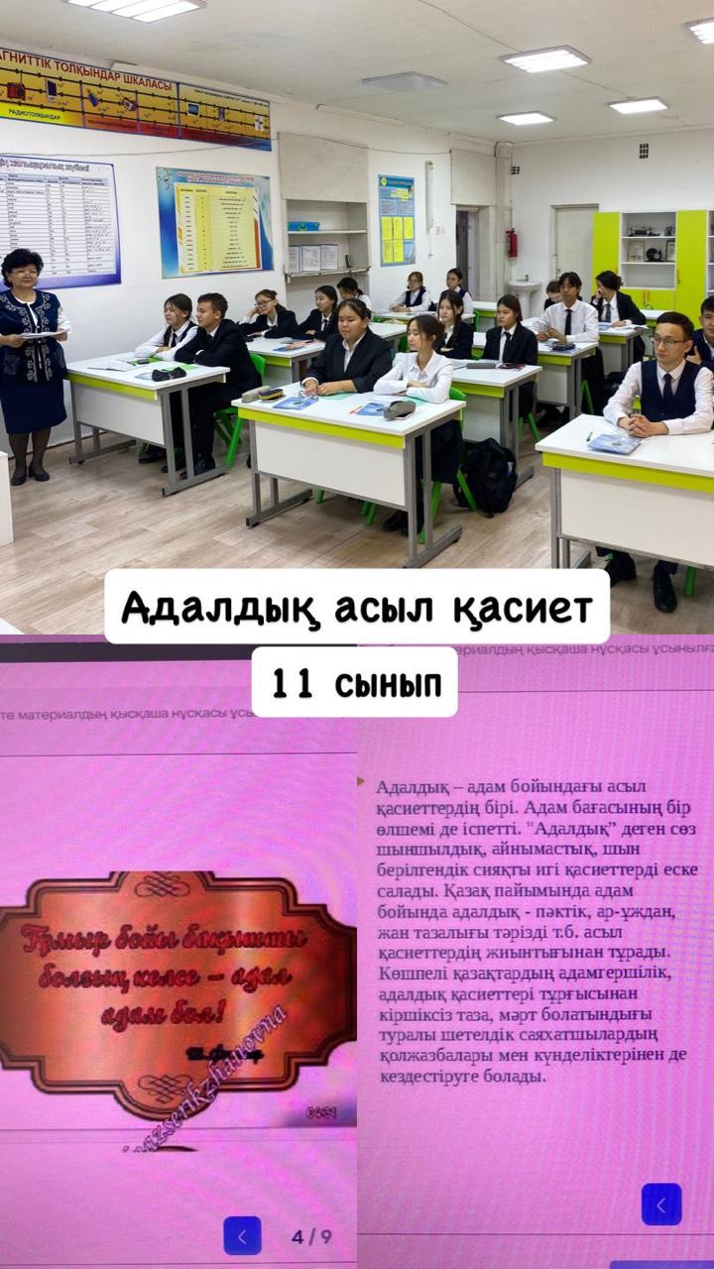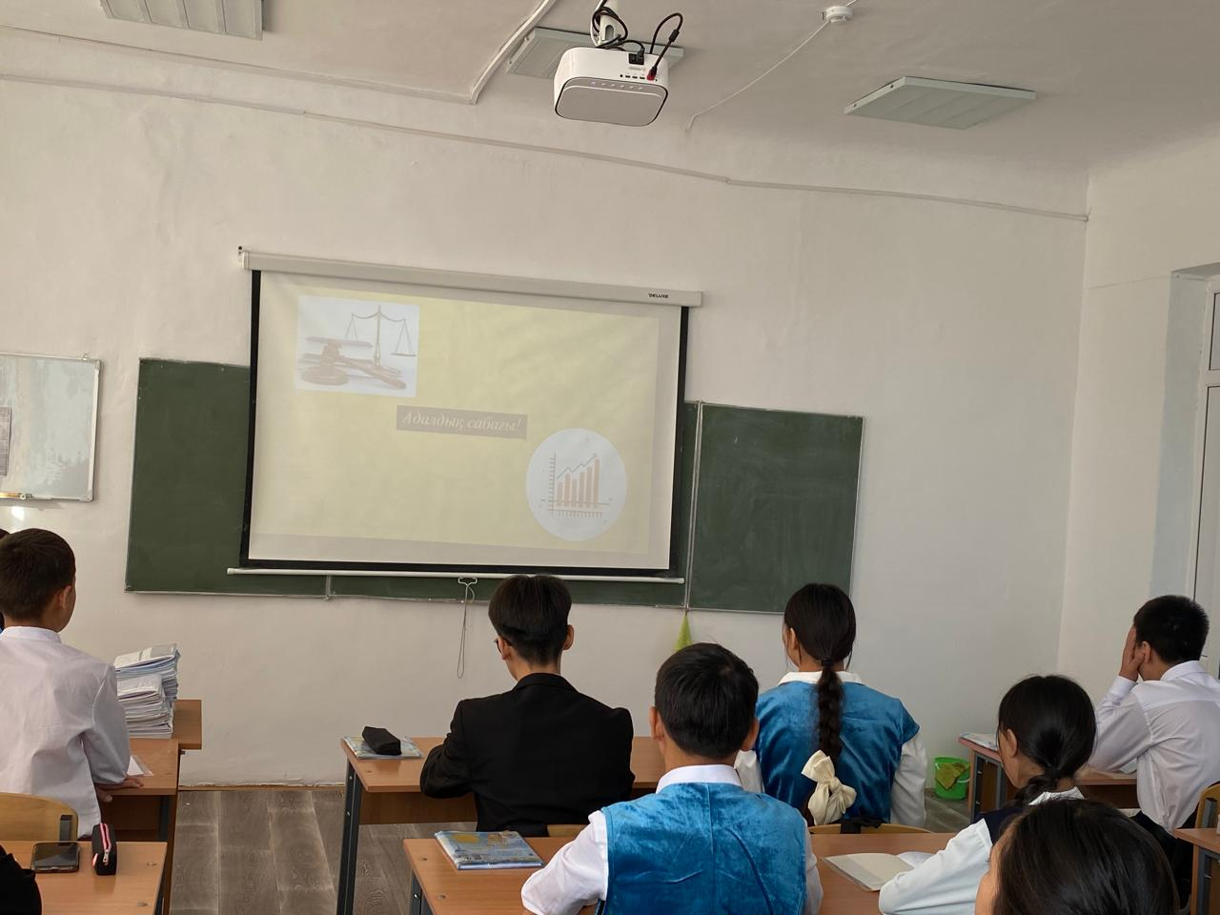



Информация о прошедших "часах верности"

23.09.24 в нашей школе прошел «час честности". Цель часа добропорядочности: формирование антикоррупционной культуры у подрастающего поколения в рамках общечеловеческих и национальных ценностей и воспитание лиц, готовых противостоять ей.